Тауэр Хаус — это отличный выбор для тех, кто приехал в Оксфорд. Это хорошее сочетание цены и качества, комфорта и удобства, исторический атмосферы и услуг, призванных сделать пребывание здесь очень приятным.
Учитывая близкое расположение таких популярных достопримечательностей, как Carfax Tower (0,1 км) и Bridge of Sighs (0,3 км), гости небольшого отеля Тауэр Хаус без труда смогут посетить одни из самых известных мест Оксфорда.
В номерах Tower House Hotel есть ТВ с плоским экраном. Выйти в Сеть всегда просто благодаря бесплатному Wi-Fi.
Кроме того, в Тауэр Хаус к услугам гостей есть бесплатный завтрак, что сделает поездку в Оксфорд особенно приятной.
Когда вы ищете, где перекусить, загляните в Oli's Thai, SoJo и Cosmo Oxford — популярные среди местных жителей и туристов азиатские рестораны.
Во время своей поездки обязательно посетите такие популярные достопримечательности, как Оксфордский университет (0,6 км), Oxford Castle & Prison (0,5 км) и Bodleian Library (0,2 км), расположенные в шаговой доступности от небольшого отеля.
Типы номеров:
- Двухместный номер с общей ванной комнатой
- Двухместный номер
- Двухместный номер Делюкс
Оксфорд.
Туристический маршрут глазами подростка.

Лучшие достопримечательности Оксфорда:
- Башня Карфакс
- Бодлианская библиотека
- Кафе королевского переулка
- Магдален-колледж
- Мемориал мучеников
- Музей естествознания
- Музей Питта Риверса
- Новый колледж
- Оксфордский замок
- Парк Беконскот
- Средневековый отель
- Театр Шелдониан
- Университет
- Церковь Святой Девы Марии

Маршрут:
- Аэропорт Хизроу.
- Поезд от аэропорта Хизроу до г.Оксфорд (скоростной поезд с Паддингтона: каждые полчаса, 57 минут, стоимость 30 фунтов)
- На автобусе Х90 от Бейкер Стрит, или на Oxford Tube с Виктории, Марбл Арч или Ноттинг Хилла (примерно полтора часа с конечной).

- Отель Tower House 3” (15 Ship Street, Оксфорд OX1 3DA Англия)

День 1
Завтрак в отеле (Включен в стоимость проживания)
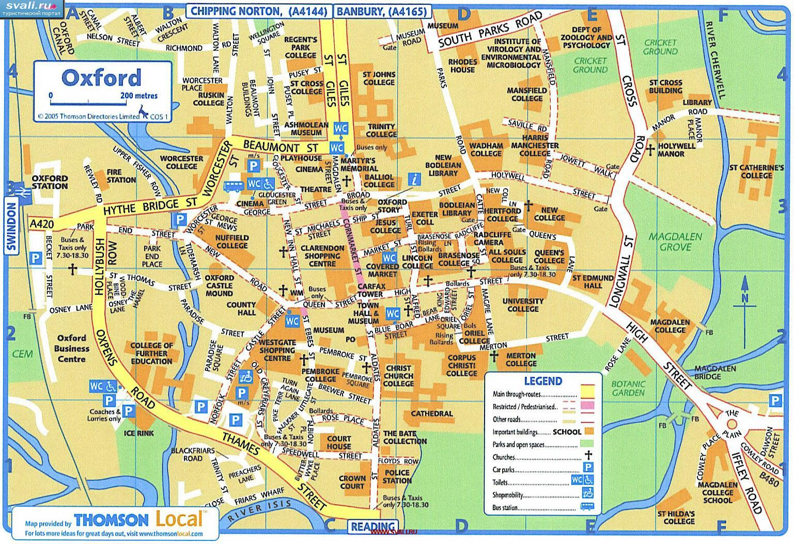
Тур по по местам съёмок Гарри Поттера
1 ) Музей истории науки
2) Bodleian Library (Бодлеанская библиотека) – 30 мин – 5 фунтов, 1 час - 7 фунтов (групповой тур)
Обед в кафе
3) Театр Шелдониан
4) New College
Возвращение в отель
Свободное время (Хертфорд колледж, Экстер колледж, Новая Бодлианская библиотека, Линкольн колледж, Маркет Стрит)

День 2
Завтрак в отеле (Включен в стоимость проживания)
Тур:
1) Башня Карфакс
2) Оксфордский замок
Обед в Castleyard Cafe
3) Музей Оксфорда
Возвращение в отель
Свободное время (Торговый центр Голден Кросс, Торговый центр Кларендон, Музей современного искусства Оксфорда)

День 3
Завтрак в отеле (Включен в стоимость проживания)
Тур:
1) Церковь Святой Марии
2) Ориэл Колледж
3) Картинная галерея Крайст Черч
Обед в кафе
Свободное время (Кафедральный Собор Крайст Черч, Поле Мертон, парковая зона, «Тропа мертвеца»)
Возвращение в отель
Отъезд из отеля

